"Sveti car" Nikolaj II
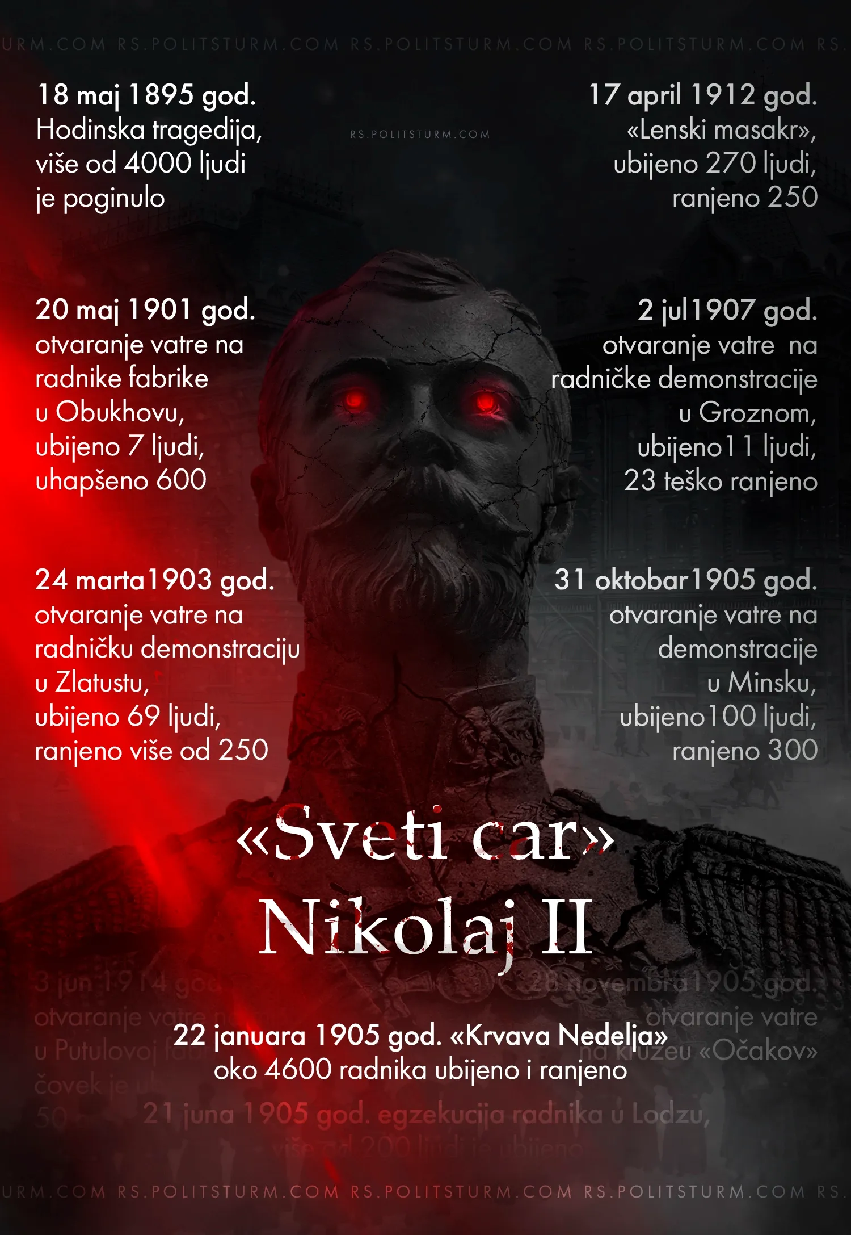

Оригинални чланак
2026-01-22

Na godišnjicu Krvave nedelje u Rusiji, prisećamo se zločina poslednjeg ruskog monarha. Ruski kapitalisti glorifikuju Nikolaja II kao branitelja tradicionalnih vrednosti, a pravoslavna crkva ga je uzdigla na nivo sveca zbog ubistva radnika i seljaka.

Оригинални чланак

